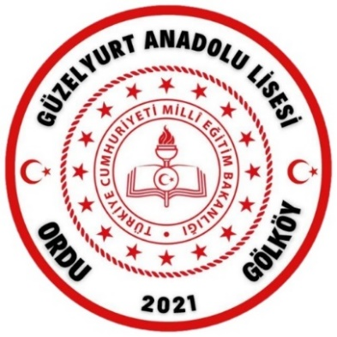
Sayı: 2025/1

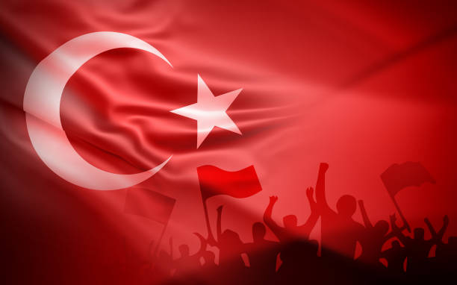
15 TEMMUZ ÇOCUK GAZETESİ
ÖZEL SAYISI
GÜZELYURT ANADOLU LİSESİ/GÜZELYURT ŞEHİT HALİS DOĞAN İLKOKULU/ GÜZELYURT ORTAOKULU
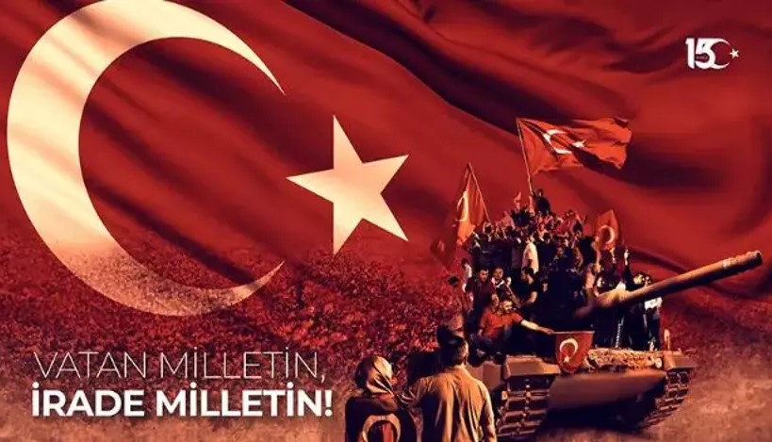
15 Temmuz’daNe Oldu?
Hatırlayalım…

15 Temmuz 2016 gecesi, Türkiye’nindemokratikolarakseçilmişhükûmetinidevirmekhedefiylehainbirdarbegirişimigerçekleştirildi. FetullahçıTerörÖrgütütarafındangerçekleştirilendarbegirişimi, İstanbul'daköprülerinkapatılmasıvetanklarınsokaklaraçıkarılmasıilebaşladı.
TürkiyeBüyük Millet Meclisi, CumhurbaşkanlığıKülliyesive Ankara İl EmniyetMüdürlüğübaştaolmaküzerebirçokdevletkurumvekuruluşlarıbombalandı. Olayınmünferitbirolayolmadığı, koordinelibirsaldırıolduğukısasüredeanlaşıldı.
16 TemmuzsabahındaTürkSilahlıKuvvetleri, EmniyetGenelMüdürlüğüvedemokrasisinesahipçıkanmilletimizinçabalarıylahaindarbegirişimibastırıldıvedarbecilerteslimalındı. Asker vesiviltoplam 252 şehit, 2740 gaziverdik.

Türkiye Cumhuriyeti tarih boyunca pek çok olaya şahitlik etmiştir. Ancak 15 Temmuz, Türk halkının demokrasiye ve bağımsızlığına olan bağlılığını bir kez daha tüm dünyaya kanıtlandığı gün olmuştur. O bedbaht gecede nice yaşlar akıtıldı vatan uğruna, nice kanlar döküldü al bayrak aşkına... Ama geçit vermedi haine Türk’ün kalbindeki korkusuz iman! O gece de yedisinden yetmişine her yaşta insan tek gaye için ‘ VATAN’ için bir oldu, geçilmez oldu, yıkılmaz oldu . Yıllar öncesinde yine vatan uğruna söylenmiş “Ya istiklal, Ya ölüm!” nidaları o gece tekrar canlandı. Bu sefer düşman farklıydı ama Türk her zaman hürdü ve “Hür!” kalacaktı. Koparamazdı hiçbir güç Türk’ü bağımsızlığından, cumhuriyetinden. Zaman değişirdi, mekan değişirdi ama bu fıtrat değişmezdi. Çünkü Türk Milletinin “Korkma!” diyen bir ecdadı kahramanlıkla dolu şanlı bir tarihi vardı.
‘‘ | Korkma! Sönmez bu şafaklarda yüzen al sancak,  Sönmeden yurdumun üstünde tüten en son ocak.  O benim milletimin yıldızıdır, parlayacak;  O benimdir, o benim milletimindir ancak.69”

- Akif ERSOY
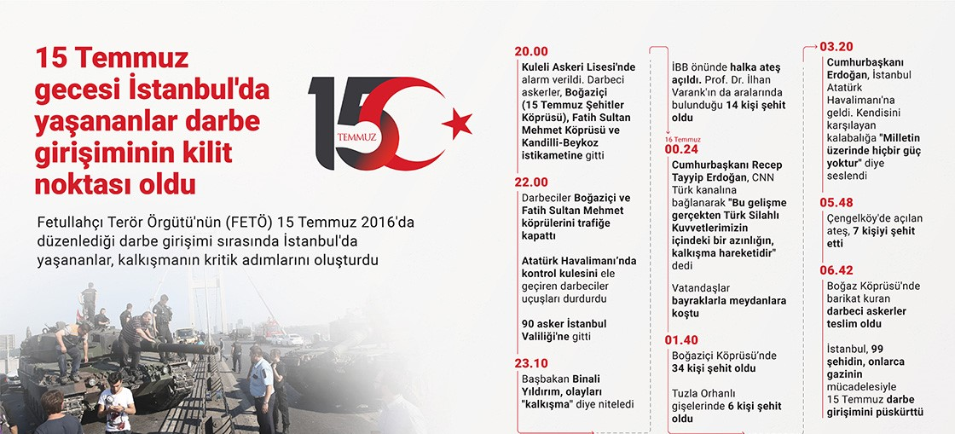
Gecenin bitmeye yüz tuttuğu andan beridir,
Duyulan gökte kanat, yerde ayak sesleridir.
Bir geliş var!.. Ne mübarek, ne garib alem bu!..

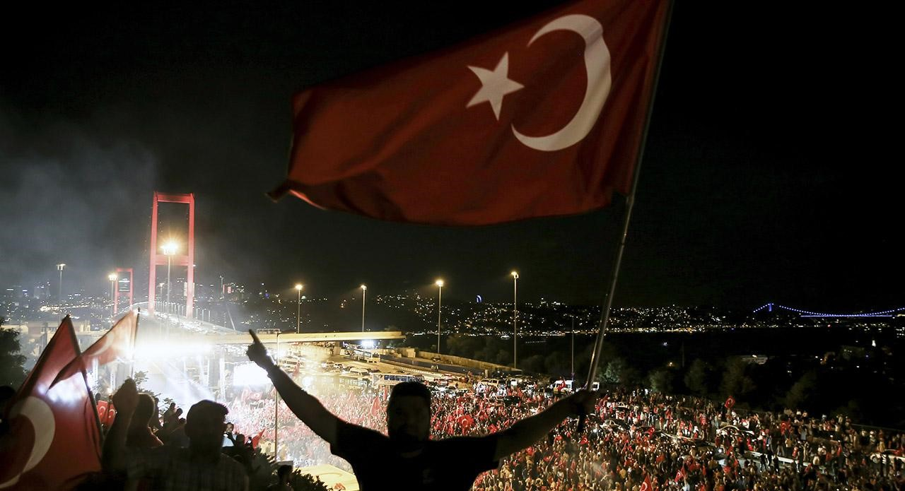

ONLARA VATAN BORÇLUYUZ!
“Bir hilal uğruna ya Rab ne güneşler batıyor.”
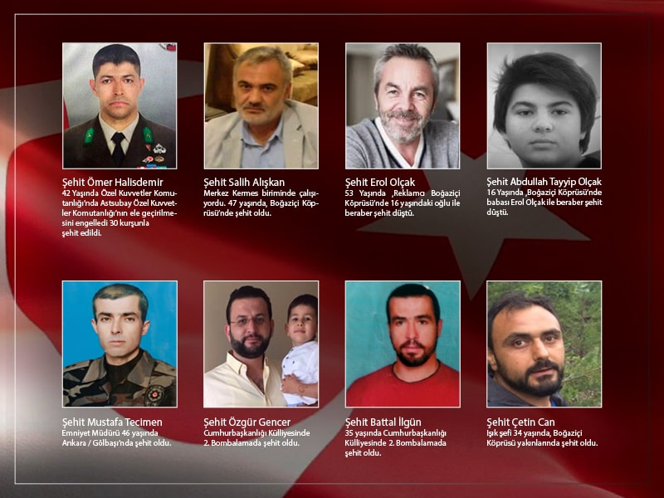
Onlar, gecenin en kesif karanlığında vatanı için al bayrağının kızıllığını kanlarıyla tekrar yaşatan kahramanlardır. Düşünün ki her sevdanın üstünde bir vatan aşkı, her davanın üstünde bir vatan gayesi içinde gözünü kırpmadan korkusuzca tankların üstüne yürüdüler.
İşte bu korkusuz ruhu hiç düşünmeden sokağa iten güç “ölürsek vatan için, kalırsak vatan için…” düşüncesiydi. Bu şanlı milletin kahramanları Çanakkale Savaşı’nda geri dönmeyi düşünmediler ki 15 Temmuz gecesinde düşünsünler. Bu ruh geçmişten gelen o asil ruhtur. Türk Milletinin gücü tankların, bombaların gücünden daha kuvvetlidir, daha kalıcıdır. Bu milletin vatan sevgisi, bağlılığı her türlü kötü emellerin üstündedir.
Onlar, gecenin en kesif karanlığında vatanı için al bayrağının kızıllığını kanlarıylatekrar yaşatan kahramanlardır. Düşünün ki her sevdanın üstünde bir vatan aşkı, her davanın üstünde bir vatan gayesi içinde gözünü kırpmadan korkusuzca tankların üstüne yürüdüler.
İşte bu korkusuz ruhu hiç düşünmeden sokağa iten güç “ölürsek vatan için, kalırsak vatan için…” düşüncesiydi. Bu şanlı milletin kahramanları Çanakkale Savaşı’nda geri dönmeyi düşünmediler ki 15 Temmuz gecesinde düşünsünler. Bu ruh geçmişten gelen o asil ruhtur. Türk Milletinin gücü tankların, bombaların gücünden daha kuvvetlidir, daha kalıcıdır. Bu milletin vatan sevgisi, bağlılığı her türlü kötü emellerin üstündedir.
Milli bir ruha sahip olan bu millet; bu vatanın kahramanlar diyarı olan Anadolu’nun genci, kadını, erkeği, çoluğu, çocuğu adete mahşer yerine dönen o gecede sarsılmaz inancıyla tüm gücünü göstermiştir hainlere. Tankları ve imanları olmasa da kurşun işlemez, korku nedir bilmez imanları vardır göğüs kafeslerinde.
15TEMMUZDEMOKRASİVEMİLLİBİRLİK GÜNÜ ÇALIŞMALARIMIZ
15 Temmuz Demokrasi ve Milli Birlik Günü kapsamında okullarımız öğrencileriyle birlikte okul panosu hazırlandı, öğrencilerle beraber şehit ziyaretleri gerçekleştirildi, 15 Temmuz şehitlerinin ailelerine yönelik duygu ve düşüncelerimizi dile getiren mektuplar yazıldı, günün anlam ve önemini anlatan şiirler, sloganlar yazıldı ve resimler yapıldı.

OKUL PANOLARIMIZ
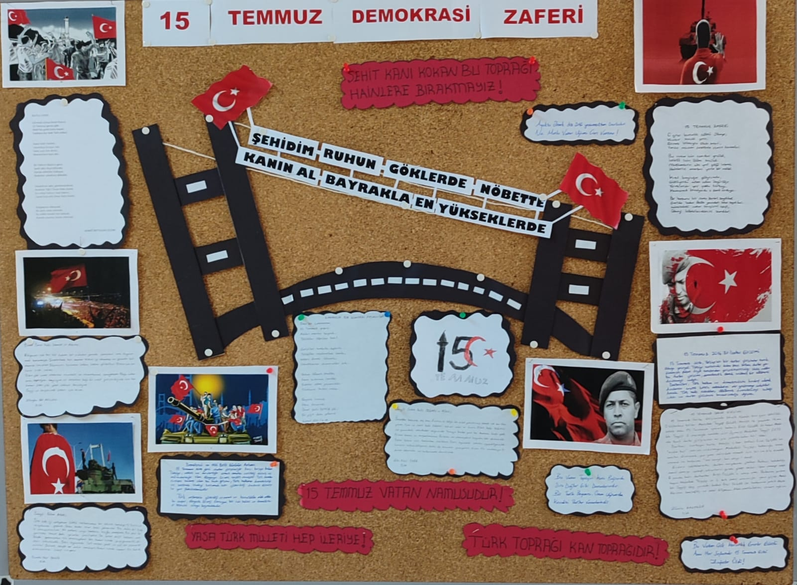
BU VATAN BÖLÜNMEZ!
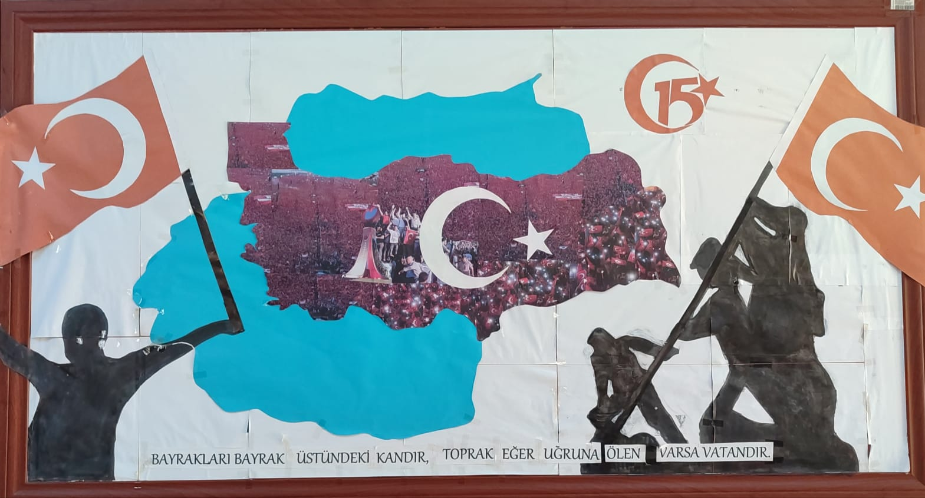

ÖĞRENCİLERİMİZİN KALEMİNDEN

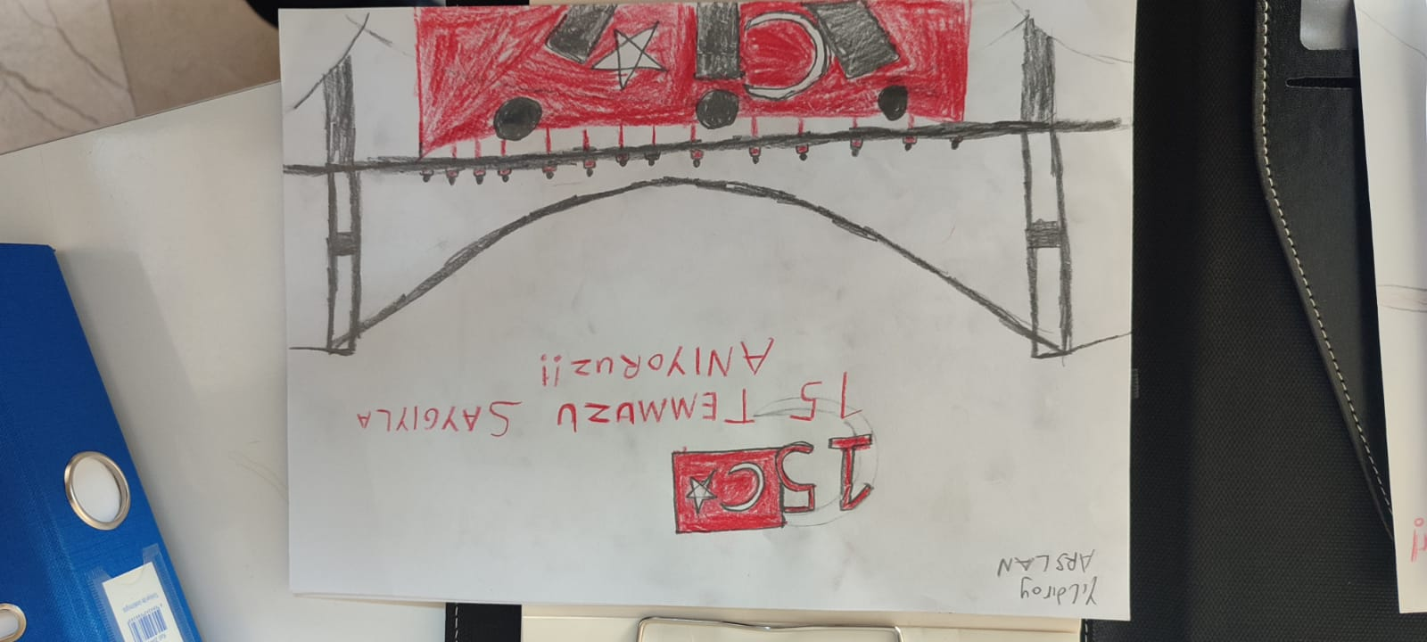
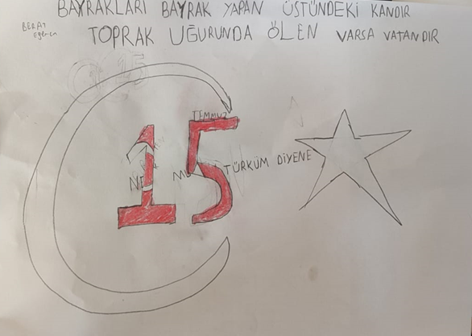
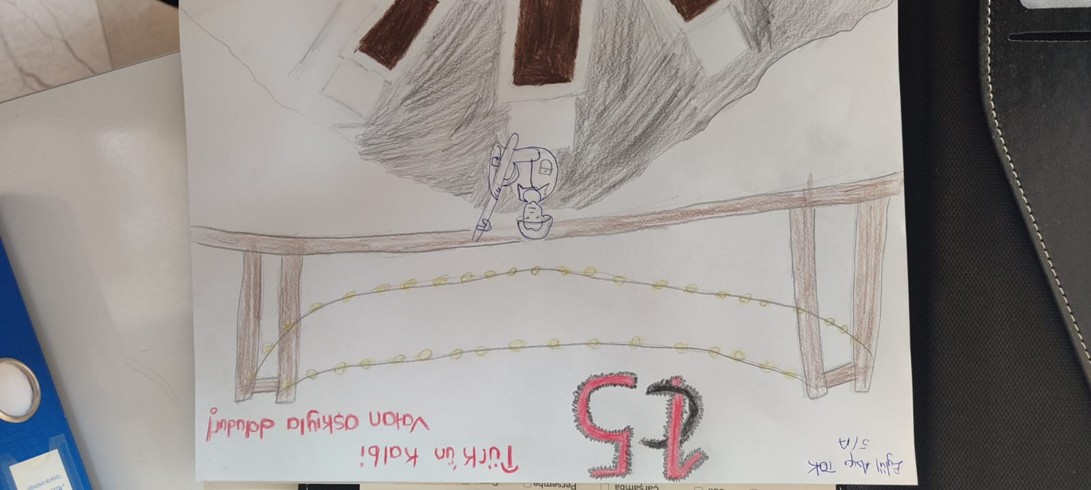

ÖĞRETMEN VE ÖĞRENCİLERİMİZLE ŞEHİT ZİYATETİNE GİTTİK

15 Temmuz Demokrasi ve Milli Birlik Günü etkinlikleri kapsamında okulumuz öğrenci ve öğretmenleri ile birlikte
01/09/1993 yılında Elazığ’ın Palu ilçesinde şehit olan Güzelyurt Mahallesi Özyurt nüfusuna kayıtlı Halis DOĞAN’ın kabrini ziyaret ettik. Güzelyurt Şehit Halis Doğan İlkokulu da ismini bu şehidimizin isminden almıştır.
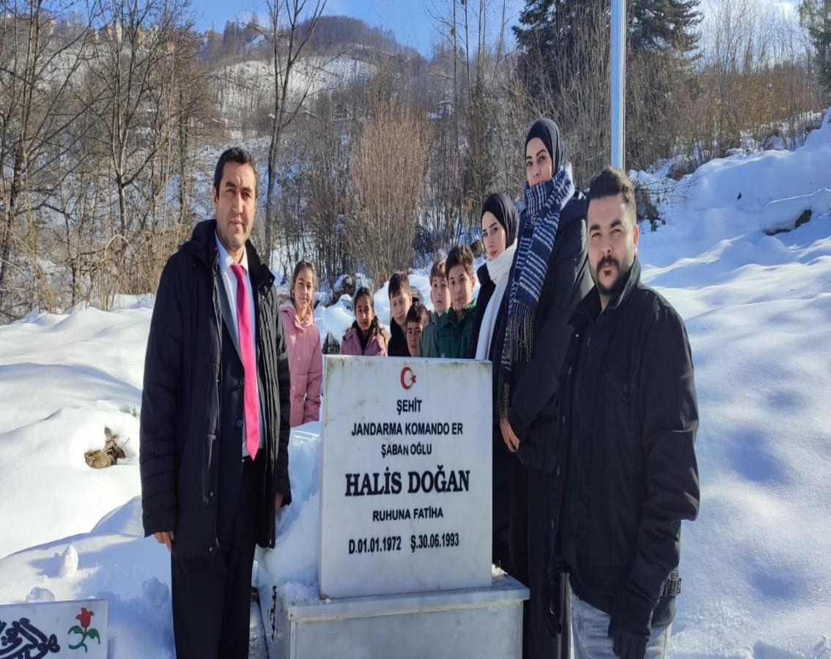
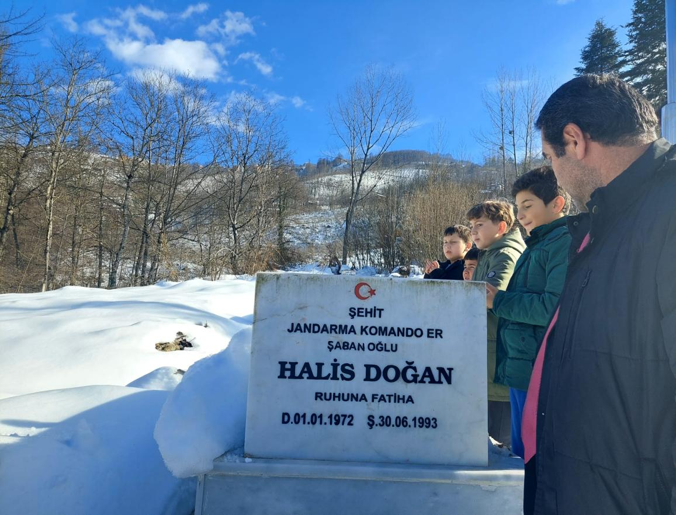
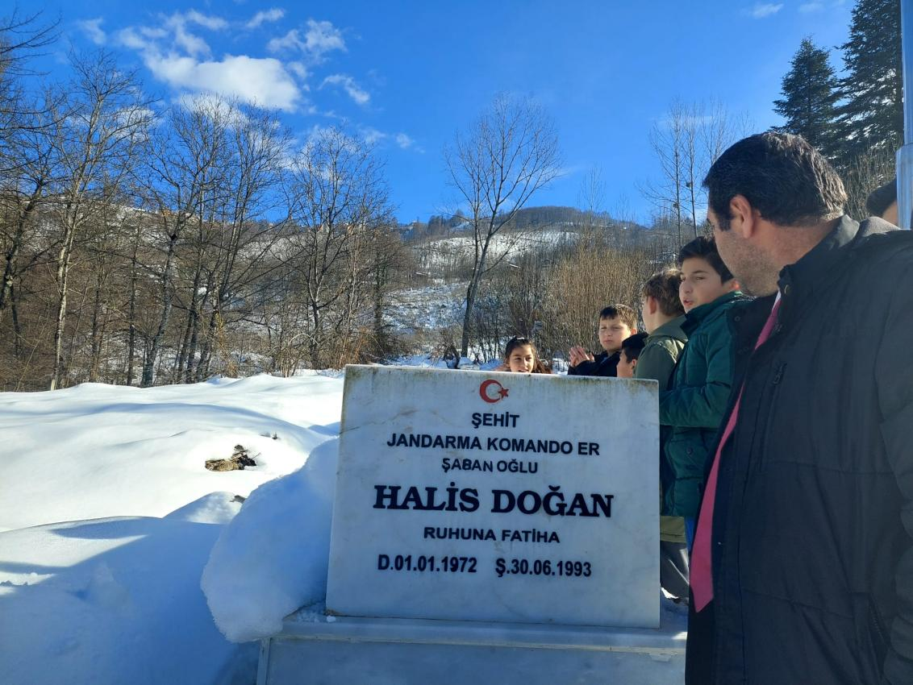
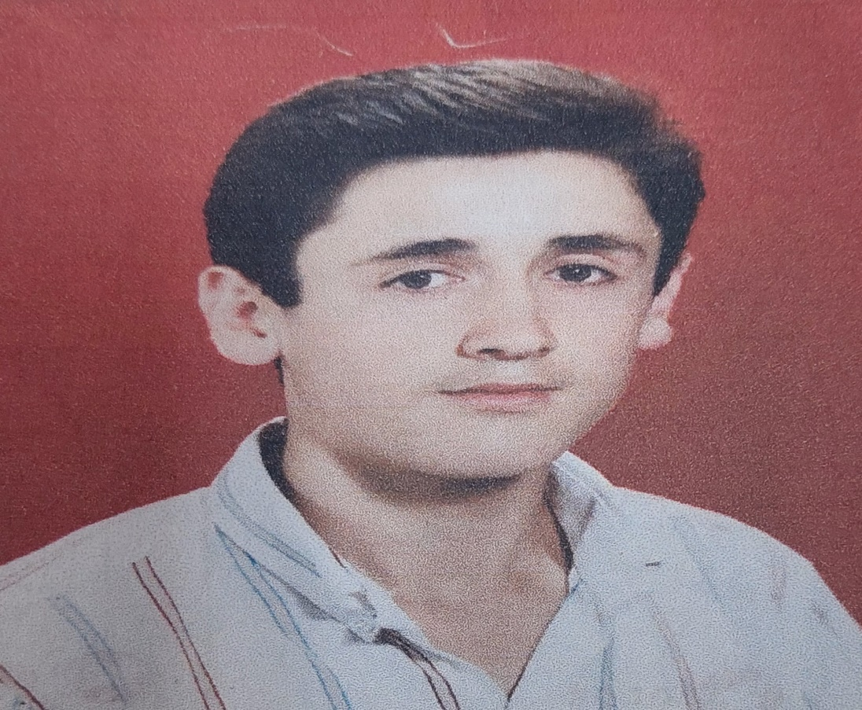
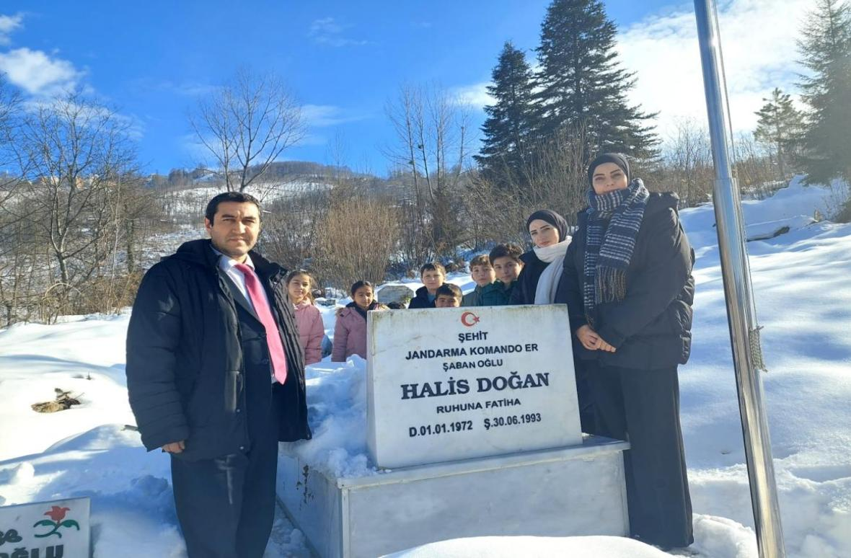
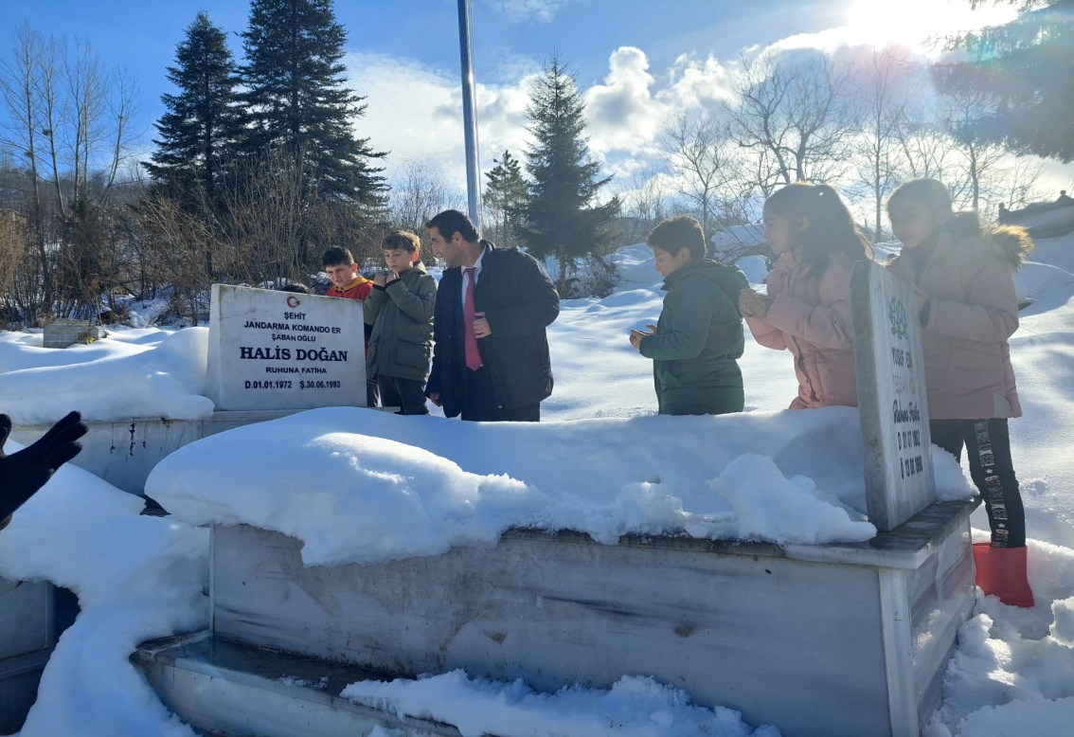

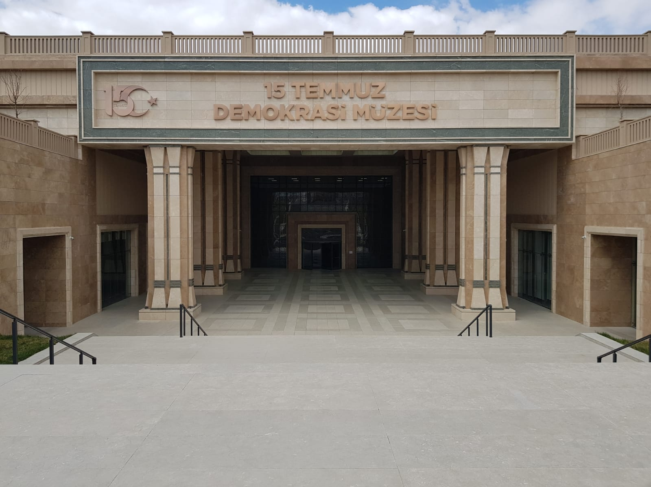
15 Temmuz gecesinde yaşanılan olayları en içten hissetmek, anlamak ve görmek adına okulumuz müdürü, müdür yardımcısı ve öğretmenleri Ankara’da bulunan 15 Temmuz Demokrasi Şehitleri Müzesini görmeye gitmişlerdir.Müze içerisinde “Türkiye ve Dünyada Darbeler”, “Bir Mermi Tehdidi”, “Karanlığa Atılmak”, “En Uzun Gece”, “İz Bırakanlar”, “Sela”, “Şehitlere Saygı” ve “Demokrasi Nöbetleri” temalı sekiz ayrı salon yer almaktadır.
MÜZE GEZİMİZDEN GÖRSELLER
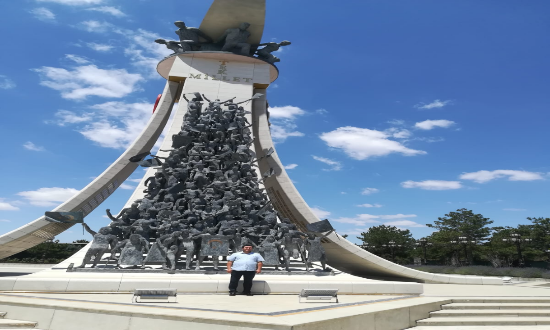
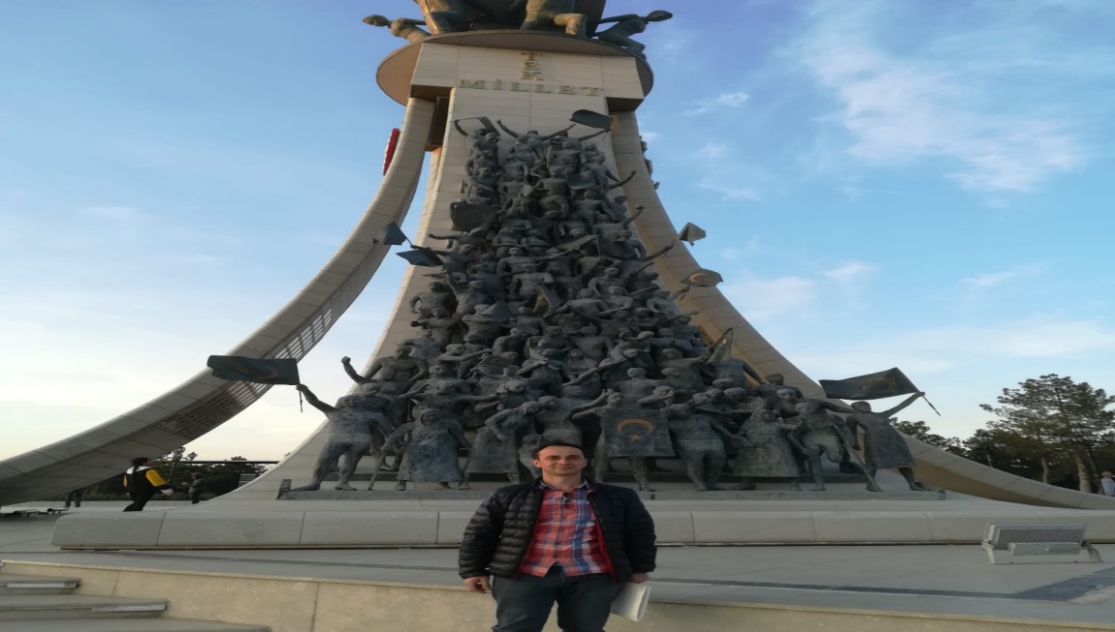

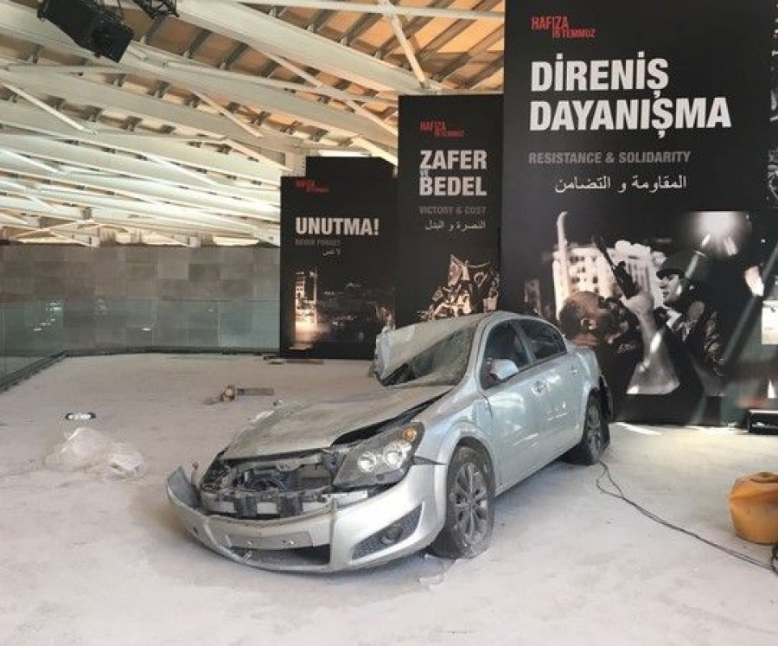
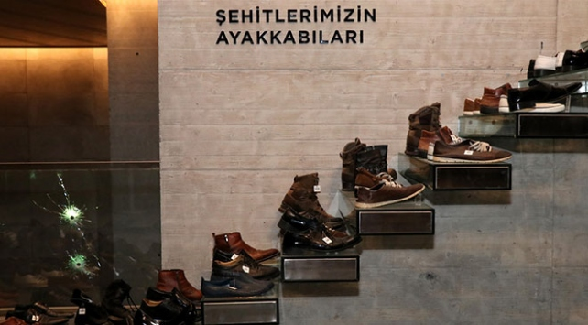

OKULUMUZDAN:

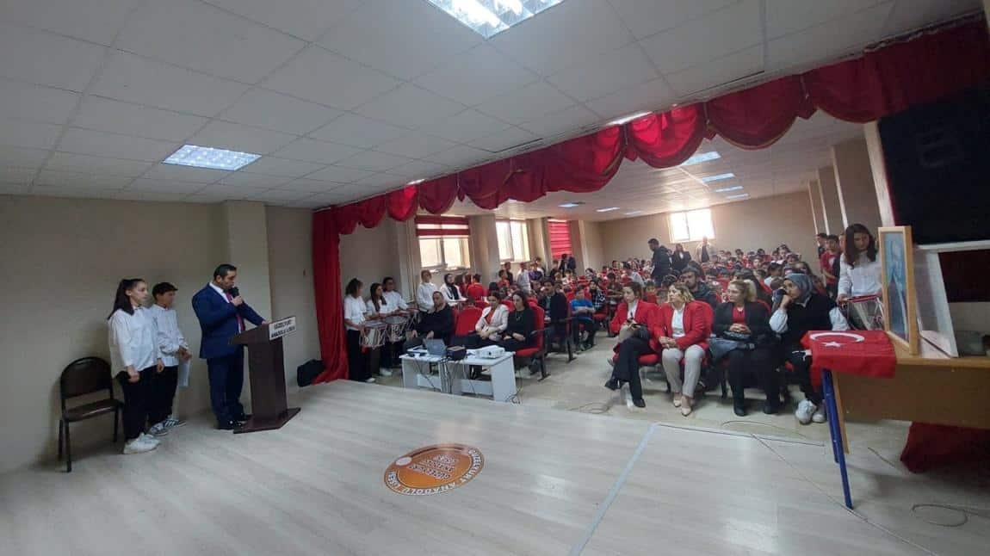
15 Temmuz Demokrasi ve Milli Birlik Günü programını Güzelyurt Anadolu Lisesi, Güzelyurt Ortaokulu ve Güzelyurt Şehit Halis Doğan İlkokulu tüm okullarımızın katılımı ile saygı duruşu, İstiklal Marşı ve hazırlanan etkinlikler ile yerine getirdik.

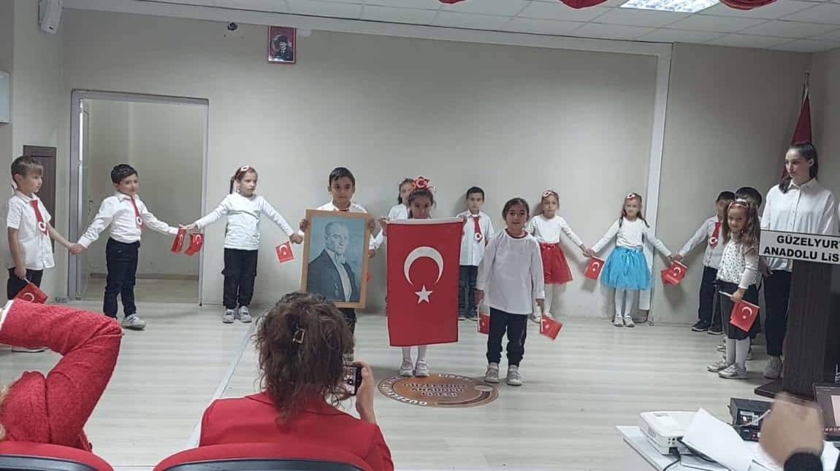
15 Temmuz Demokrasi ve Milli Birlik Günü için okullarımızda öğrencilerimiz ve öğretmenlerimiz tarafından şiir, resim, kompozisyon, okul panosu hazırlama ve diğer etkinlikler ile kutladı.
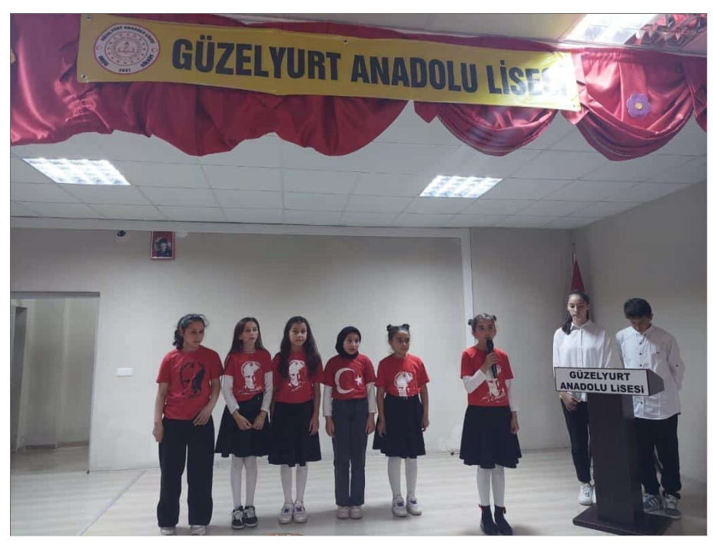
AZİZ VATANIN KAHRAMAN EVLATLARI!
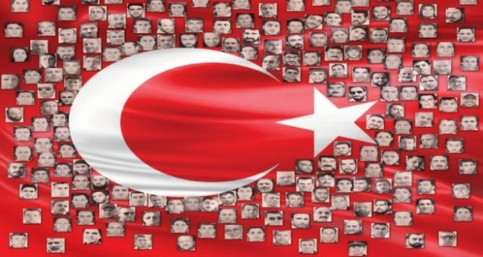
15 TEMMUZ ŞEHİTLERİMİZİ SAYGI VE MİNNETLE ANIYORUZ.

Vatan İçin Yaşayıp Öldünüz; Siz Toprağa Değil, Kalplere Gömüldünüz.
TÜMŞEHİTLEREALLAH (C.C)’ TAN RAHMET DİLİYORUZ. BU MİLLET SİZLERİ HİÇBİR ZAMAN UNUTMAYACAK.

